Naam:

Klas:

Datum:

**Getallenkennis**

**1 Vul de regel van deelbaarheid aan. Maak de getallen deelbaar. Vul in.**

deelbaar door 2 ➔ Als het laatste cijfer .

15 84 . 36 97 . 894 52 . 303 30 .

deelbaar door 5 ➔ Als het laatste cijfer .

51 25 . 845 5 . 0 84 82 . 258 . 55

deelbaar door 4 ➔ Als het getal gevormd door de 2 laatste cijfers .

258 45 . 57 42 . 25 5 . 8 695 56 .

deelbaar door 3 ➔ Als de som van de cijfers .

25 84 . . 5 238 58 9 . 6 15 . 362

2 Bepaal de rest van de getallen na deling.

Kijk goed naar het voorbeeld.

|  |  |  |  |
| --- | --- | --- | --- |
|  | deelbaar door 4? | Welk getal dat kleiner is, is wel deelbaar door 4? | Wat is de rest? |
| 8 3**51** | neen | 8 348 | 3 |
| 25 8**41** |  |  |  |
| 38 5**99** |  |  |  |

|  |  |  |  |
| --- | --- | --- | --- |
|  | deelbaar door 9? | Wat is de rest? | Welk getal dat kleiner is, is wel deelbaar door 9? |
| 8 351 | 8 + 3 + 5 + 1 = 17  1 + 7 = 8 neen | 8 | 8343 |
| 25 841 |  |  |  |
| 38 599 |  |  |  |

Naam:

Klas:

Datum:

**Bewerkingen**

**3 Vul de regel aan met je leerkracht en los op. Kijk naar het voorbeeld.**

Vermenigvuldigen van breuken ➔

$$\frac{1}{3}×\frac{2}{5}=\frac{1×2}{3×5}=\frac{2}{15}$$

bv.

|  |  |
| --- | --- |
| $$\frac{8}{9}×\frac{1}{4}=$$ $$\frac{2}{3}×\frac{1}{5}=$$ |  |
| $$\frac{4}{5}×\frac{3}{4}=$$ | $$4×\frac{2}{3}=$$ |

Breuk delen door een natuurlijk getal

bv. $\frac{4}{5} :2= \frac{4 :2}{5}= \frac{2}{5}$ bv. $\frac{1}{2} :3= \frac{1}{2 x 3 } = \frac{1}{6}$

de teller is deelbaar ➔

$$\frac{4}{9} : 2=$$

$$\frac{4}{5} : 4=$$

de teller is niet deelbaar ➔

$$\frac{2}{7} : 4=$$

$$\frac{1}{5} : 3=$$

**4 Lees goed en los op.**

$$\frac{1}{2}$$

Pepijn heeft 4 keer een liter verf.





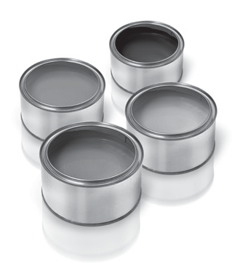



**V** Hoeveel liter verf heeft Pepijn? **A** Hij heeft liter verf. **OK**

**B**

$$\frac{3}{4}$$

Pepijn verdeelt liter rode verf over 3 potjes.







**V** Hoeveel liter zit er per potje? **A** Er is liter per potje. **OK**

**B**

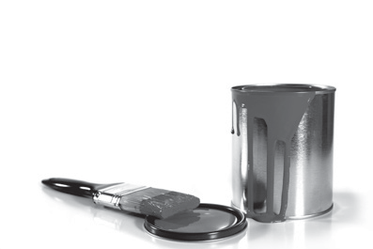

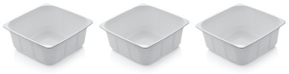

Naam:

Klas:

Datum:

5 Los de cijferoefening op. Maak ook de schatting en controleer met de negenproef.

25 478,98 : 12 = q r **OK**



|  |  |  |  |  |  |  |  |  |  |  |  |  |  |  |
| --- | --- | --- | --- | --- | --- | --- | --- | --- | --- | --- | --- | --- | --- | --- |
|  | 2 | 5 | 4 | 7 | 8 | , 9 | 8 | 1 | | 2 |  |  |  |  |
|  |  |  |  |  |  |  |  |  | |  |  |  |  |  |
|  |  |  |  |  |  |  |  |  | |  |  |  |  |  |
|  | 5 x . = .  10 x . = . | | | | | |
|  |  |  |  |  |  |  |  |  |
|  |  |  |  |  |  |  |  |  |
|  |  |  |  |  |  |  |  |  |
|  |  |  |  |  |  |  |  |  |
|  | |  |  |  |  |  |
|  |  |  |  |  |  |  |  |  | |  |  |  |  |  |
|  |  |  |  |  |  |  |  |  | |  |  |  |  |  |
|  |  |  |  |  |  |  |  |  | |  |  |  |  |  |
|  |  |  |  |  |  |  |  |  | |  |  |  |  |  |
|  |  |  |  |  |  |  |  |  | |  |  |  |  |  |
|  |  |  |  |  |  |  |  |  | |  |  |  |  |  |

Ik schat: : =



5 x . = .

10 x . = .

**Meten en metend rekenen**

**6 Schaal: lees en kijk goed. Vul de tabel verder aan**.

De schaal van de kaart is 1:8 000. Dus 1 cm op de kaart is cm in werkelijkheid. Op de kaart liggen twee plaatsen op 12 cm van elkaar.

**V** Wat is de afstand in werkelijkheid tussen die twee plaatsen? Noteer in meter.





**B**

|  |  |  |  |
| --- | --- | --- | --- |
| op de kaart | 1 cm | 12 cm | cm |
| in werkelijkheid | 8 000 cm | cm | m |

**A**   **OK**





Deze boot is in werkelijkheid 4,20 meter lang.

**V** Op welke schaal is deze foto afgebeeld?



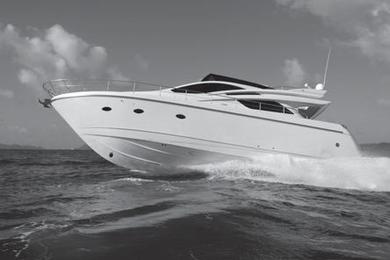

**B**

|  |  |  |  |
| --- | --- | --- | --- |
| op de foto | cm | cm | ……. cm |
| in werkelijkheid | …….. m | cm | cm |

3 cm



**A**   **OK**





Naam:

Klas:

Datum:

Teken deze figuur op schaal 1:2. Dit wil zeggen ➔ de zijden van de figuur worden 2 keer kleiner / groter. (Trek een kring rond het juiste antwoord.)

7 Bereken het volume van de volgende figuren bij benadering.

volume balk en volume kubus: x x



|  |  |
| --- | --- |
| 5 cm 30 cm  25 cm | volume boek:  x x = |
| 8 cm 8 cm  8 cm | volume dobbelsteen:  x x = |

**Meetkunde**

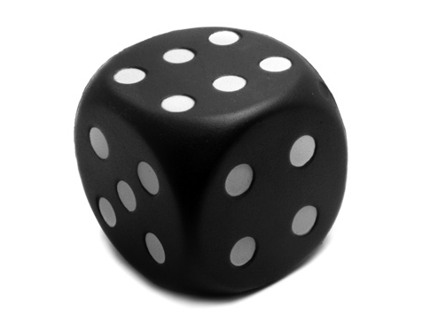

**8 Neem de kaart van de toets op kopieerblad 6E.**

**Lees goed, volg de weg en vul in.**

Je vertrekt uit het Fabiolapark. Ga in noordwestelijke richting het water over. Sla rechtsaf. Dit is de laan. Stap daarna meteen weer links in

de straat. Op het einde van deze straat kom je op

de . Je kiest nu voor de straat die de Grote Markt en de Veemarkt verbindt. Dit is de straat. Ga tot over

de Veemarkt en sla linksaf. Je bent nu in de laan.

Naam:

Klas:

Datum:

Ga tot aan het kruispunt. Schuin recht voor je bevindt zich de eindbestemming. Je bent in het .

Kan deze weg korter? Beschrijf.

**9 Lees goed en kruis de juiste bewering aan.**

Een regelmatige veelhoek is …

❑ een veelhoek met rechte hoeken.

❑ een veelhoek waarvan alle zijden en alle hoeken gelijk zijn.

❑ een veelhoek met minstens twee paar evenwijdige zijden.

**10 Trek een kring rond de regelmatige veelhoeken en teken hun diagonalen.**

**11** **Teken de regelmatige veelhoeken. De eerste zijde is telkens gegeven.**

een regelmatige driehoek GHJ een regelmatige vierhoek DEFG